一.七大接口,28张表
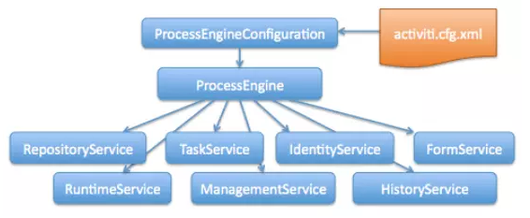
二.
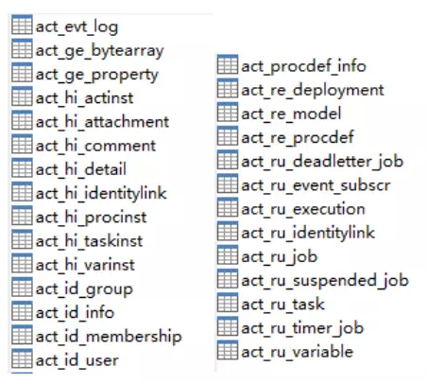
- act_ge_ 通用数据表，ge是general的缩写
2、act_hi_ 历史数据表，hi是history的缩写，对应HistoryService接口
3、act_id_ 身份数据表，id是identity的缩写，对应IdentityService接口
4、act_re_ 流程存储表，re是repository的缩写，对应RepositoryService接口，存储流程部署和流程定义等静态数据
5、act_ru_ 运行时数据表，ru是runtime的缩写，对应RuntimeService接口和TaskService接口，存储流程实例和用户任务等动态数据
三.
表设计原则：流程数据和业务数据相分离。Activiti相关表只负责流程的跳转、走向等。流程中产生的业务表单数据、审批意见、附件等存储在开发人员定义的业务表中。流程数据和业务数据之间通过processInstanceId(流程实例ID)和业务数据主键相互关联。

